

Automatický řídící a regulační systém
komorových sušáren řeziva
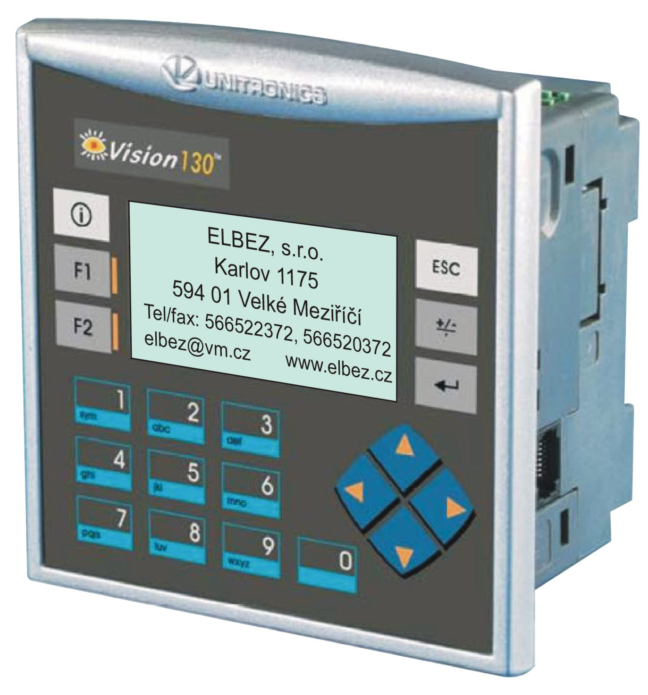

STAR 116

Popis a návod na obsluhu
Obsah

1. Úvod 2
1.1 Popis systému z hlediska řízení 2
1.2 Teplota 2
1.3 Vlhkost vzduchu 2
1.4 Vlhkost dřeva 2
1.5 Popis sušícího procesu - stavy systému. 3
2. Zobrazovací a ovládací prvky systému 4
2.1 Ovládací prvky 5
2.2 Zobrazovací prvky 5
2.2.1 Alfanumerický displej 5
2.2.2 Editační položka 5
2.2.3 Alternativní položka 6
2.2.4 Funkční položka 6
2.2.5 Položka typu okno 6
3. Struktura menu 7
4. Popis menu 8
4.1 Úvodní okno 8
4.2 Servisní okna 8
4.3 Hlavní okna 8
4.4 Okno MENU 9
4.5 Okna Zadání sušení 10
4.6 Okno Záznam 11
4.7 Okno Datum a čas 11
4.8 Okno Vlastní křivka 11

5. TIPY 112
5.1 Možné zdroje chyb při měření vlhkosti dřeva 122
5.2 POZNÁMKY 133

Úvod

Automatická řídící jednotka STAR 116 je určena pro řízení sušícího procesu teplovzdušných sušáren řeziva a umožňuje provozovat sušárnu v plně automatickém režimu. Uživatelský manuál popisuje zobrazovací a ovládací prvky, způsob obsluhy a činnost řídící jednotky.

Řídící systém STAR 116 umožňuje bezobslužné provozování sušárny a monitorování provozu sušárny (zaznamenávání hodnot procesu sušení a tisk záznamu)

Popis systému z hlediska řízení

Řídící jednotka umožňuje pracovat v plně automatickém režimu regulace, kde se řídí běh sušícího procesu dle uložených sušících křivek zcela samočinně. V dalších kapitolách budou jednotlivé funkce popsány podrobněji.

Teplota

Tato funkce zabezpečuje vyhřívání sušárny, kde žádanou hodnotu teploty diktuje uložená sušící křivka dle aktuálního stavu.

Vlhkost vzduchu

Funkce vlhkost vzduchu zabezpečuje udržování požadované vlhkosti vzduchu v sušárně, kde diktuje žádanou hodnotu vlhkosti vzduchu uložená sušící křivka dle aktuálního stavu vlhkosti dřeva.

Vlhkost dřeva

Vlhkost dřeva je hlavním kritériem pro udržování klima v sušárně. Řídící jednotka při regulaci průběžně vybírá v uložené sušící křivce ty nejvhodnější hodnoty pro kvalitní regulaci procesu sušení.

Popis sušícího procesu - stavy systému.

Sušící proces se skládá z několika fází. První fází sušícího procesu je ohřev. V sušárně narůstá teplota podle zvolené sušící křivky, nuceným postřikem se vytvoří požadovaná vlhkost. Ohřev trvá až do dosažení požadované teploty určené obsluhou, nebo dle sušené dřeviny a tloušťky dřeviny.
Druhou fází je sušení. Prostředí v sušárně se nezvlhčuje a teplota se udržuje na požadované hodnotě podle předepsané technologie sušení. Vlhkost vzduchu se udržuje (snižuje) otevíráním větracích klapek. Fáze sušení končí při dosažení požadované vlhkosti dřeva (např. 8%).
Třetí fází sušícího procesu je konečné ošetření. V průběhu této fáze se nepatrně zvýší vlhkost vzduchu v komoře, aby se snížilo pnutí v sušeném řezivu a vyrovnala vlhkost mezi jednotlivými kusy. Tento proces trvá po dobu požadovanou dřevinou a tloušťkou dřeviny.
Čtvrtou fází je ochlazování. Po dobu ochlazování se postupně snižuje teplota v komoře pomocí ventilačních klapek. Ochlazování trvá až do ochlazení na požadovanou hodnotu obsluhou.
V jakýkoliv okamžik může obsluha proces pozastavit a opět jej spustit. Po opětovném spuštění bude řídící proces pokračovat od bodu, v kterém byl zastaven.

Zobrazovací a ovládací prvky systému

Ovládací a zobrazovací prvky řídícího systému STAR 116 jsou umístěné na jeho předním panelu, který znázorňuje následující obrázek:

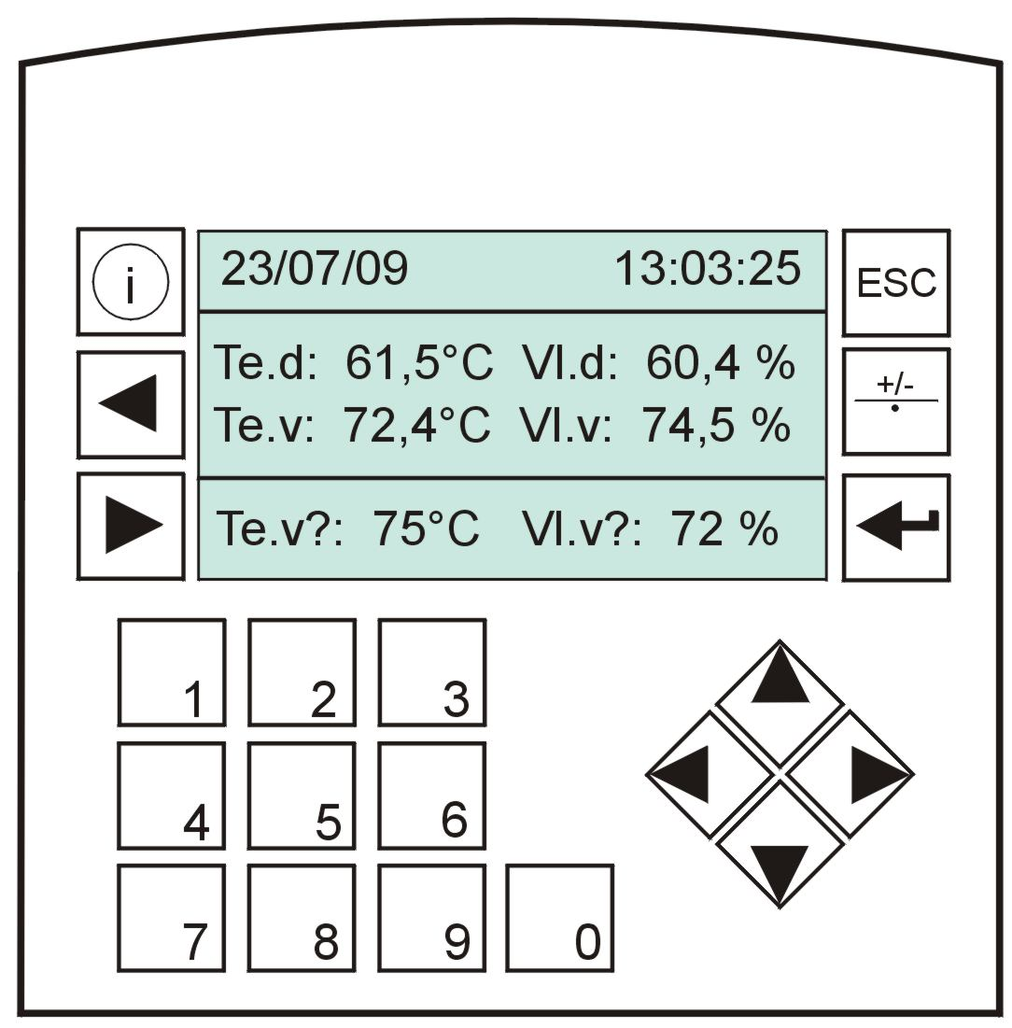

Ovládací prvky

Ovládací prvky řídícího systému tvoří membránová klávesnice a grafický displej.

Zobrazovací prvky

Alfanumerický displej
Základním zobrazovacím prvkem je čtyřřádkový alfanumerický displej s podsvíceným pozadím zobrazující 20 znaků na řádek. Informace zobrazované na displeji jsou zobrazené formou menu. Položky menu jsou rozčleněné do jednotlivých submenu (oken). Každé okno obsahuje více položek. Známe čtyři základní typy položek:

⋅editační položka
⋅alternativní položka
⋅funkční položka
⋅položka typu okno

Každá položka začíná vlastním jménem, za kterým následují další údaje, a jejich význam závisí od typu položky. Položka, která je aktuální (pracuje se s ní), je zvýrazněna blikáním . Pohyb po jednotlivých položkách (výběr aktuální položky) se uskutečňuje klávesami NAHORU, DOLU, VLEVO a VPRAVO . Aktivace položky (vykonání nějaké činnosti, editace čísla apod.) se vykonává klávesou ENTER.

Editační položka
Položka, která umožňuje zobrazení, případně i změnu číselných hodnot, se nazývá editační položka. Hodnota položky bliká a je možné zadat novou požadovanou hodnotu a uložit stiskem klávesy ENTER. Nová hodnota se zadává stiskem odpovídajících kláves bloku numerické klávesnice.
Editace se ukončí stiskem klávesy ENTER, čímž se automaticky přejde na další položku. Klávesa ESC způsobí, že vykonané změny se neberou do úvahy a parametr si ponechá původní hodnotu. Ukončení editace klávesou ENTER potvrzuje platnost provedených změn.
Pokud zadaná hodnota není přípustná (např. příliš velká resp. malá hodnota parametru a pod.), systém ji neakceptuje a v platnosti ponechá původní údaj.

Alternativní položka
Alternativní položka je určena k výběru jedné alternativy z omezeného množství nabízených možností (např. výběr ANO - NE). Položka se skládá ze jména proměnné a ze zobrazení momentálně zvolené alternativy.
Vybraná alternativa položky bliká (je možná změna alternativy) a klávesami šipka nahoru a šipka dolu je možné cyklicky měnit alternativu. Platnost výběru alternativy se potvrdí klávesou ENTER, čímž se automaticky přejde na další položku.

Funkční položka
Funkční položka je určena pro zobrazení činnosti v systému (např. na zobrazení měřené hodnoty, stavu sepnutí výstupu apod.). Tato položka je zobrazena jménem vykonávané funkce.

Položka typu okno
Položka typu okno je určena pro vnoření se hlouběji do systému menu. Položka je zobrazena svým jménem a dvojicí znaků →←. Znaky →← znázorňují, že položka není výkonná ani editační, ale že jejím aktivováním se vnoříme hlouběji do systému menu. Aktivace položky se provede stiskem klávesy šipka vpravo. Návrat do okna vyšší úrovně se provede stiskem klávesy ESC.

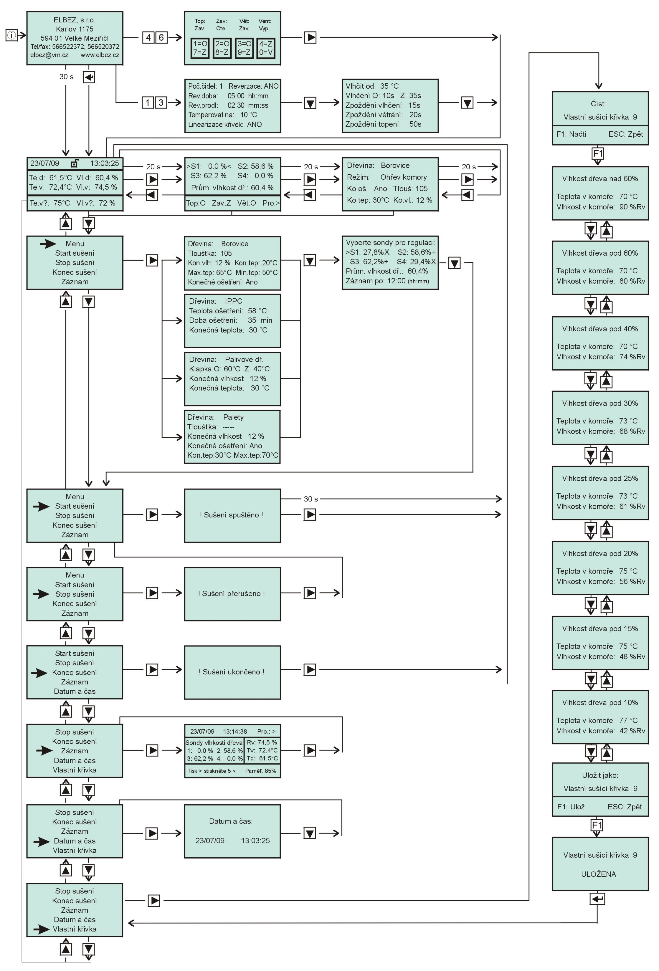
Struktura menu

Popis menu

Úvodní okno
Úvodní okno se zobrazí po startu systému. Jeho obsahem je kontakt na výrobce řídícího systému. Při současném stisku klávesy 4 a 6 se zobrazí zkušební okno pro kontrolu funkčnosti ovládaných prvků. Stiskem klávesy 1 v tomto okně se spustí topení a po stisku klávesy 7 se zastaví. Stiskem klávesy 2 v tomto okně se spustí zavlhčování a po stisku klávesy 8 se zastaví. Stiskem klávesy 3 v tomto okně se spustí odvětrávání a stiskem klávesy 9 se zastaví. Stiskem klávesy 4 v tomto okně se spustí ventilátory a stiskem klávesy 0 se zastaví. Z tohoto okna vystoupíme stiskem klávesy šipka vpravo „►“.
Při současném stisku kláves 1 a 3 v úvodním okně se zobrazí servisní okna (viz níže). Z těchto oken vystoupíme stiskem klávesy šipka dolů „▼“.
Úvodní okno po uplynutí 30ti sekund, nebo po stisku klávesy Enter (◄┘) přejde na hlavní okna. Úvodní okno lze z kteréhokoliv okna vyvolat stiskem klávesy „i“.

Servisní okna

Poznámka: Alternativní a editační položky je nutné vždy nejprve potvrdit klávesou Enter (◄┘), potom zadat/vybrat hodnotu a znovu potvrdit klávesou Enter (◄┘).
Počet čidel | Editační položka. Zadání počtu čidel vlhkosti a teploty vzduchu 1/2.
Reverzace | Alternativní položka. Výběr ANO/NE (povolení/zakázání reverzace ventilátorů).
Rev. doba | Editační položka. Zadání doby, po kterém se reverzují ventilátory.
Rev. Prodl. | Editační položka. Zadání doby nečinnosti ventilátorů nutné pro doběh.
Temperovat na | Editační položka. Zadání teploty, na kterou se má komora temperovat i mimo regulaci. Důležité v zimním období z důvodu zámrzu vody v topné soustavě.
Linearizovat suš.kř. | Alternativní položka. Výběr ANO/NE. Při výběru „ANO“ budou sušící křivky zlinearizovány, to znamená že vlhkost vzduchu i teplota v komoře budou regulovány plynule a ne skokově jak je dáno křivkou.
„▼“
Vlhčit od | Editační položka. Zadání teploty, do které je vlhčení zakázáno.
Vlhčení O | Editační položka. Zadání doby vlhčení.
Vlhčení Z | Editační položka. Zadání doby prodlevy vlhčení.
Zpoždění vlhčení | Editační položka. Zadání doby zpoždění vlhčení.
Zpoždění větrání | Editační položka. Zadání doby zpoždění větrání.
Zpoždění topení | Editační položka. Zadání doby zpoždění topení.

Hlavní okna

Datum a čas | Funkční položka. Aktuální datum a čas
Symbol zámečku | Alternativní položka. Současný stiskem kláves „+/-„ a „◄┘“ v tomto okně se změní stav zámku na uzamčený. Tímto se znepřístupní nepovolaným osobám pohyb v oknech menu. Opětovným současným stiskem kláves „+/-„ a „◄┘“ v tomto okně se změní symbol zámku na odemčený a je možný volný pohyb v menu.
Te.d. | Funkční položka. Aktuální teplota dřeva.
Vl.d. | Funkční položka. Aktuální vlhkost dřeva (průměr z vybraných sond).
Te.v. | Funkční položka. Aktuální teplota vzduchu v komoře.
Vl.v. | Funkční položka. Aktuální vlhkost vzduchu v komoře.
Te.v.? | Funkční položka. Požadovaná teplota vzduchu v komoře.
Vl.v.? | Funkční položka. Požadovaná vlhkost vzduchu v komoře.
„►“/ 20s
S1 | Funkční položka. Aktuální vlhkost dřeva na sondě 1. (Nulová hodnota značí zakázanou sondu pro regulaci).
S2 | Funkční položka. Aktuální vlhkost dřeva na sondě 2. (Nulová hodnota značí zakázanou sondu pro regulaci).
S3 | Funkční položka. Aktuální vlhkost dřeva na sondě 3. (Nulová hodnota značí zakázanou sondu pro regulaci).
S4 | Funkční položka. Aktuální vlhkost dřeva na sondě 4. (Nulová hodnota značí zakázanou sondu pro regulaci).
Prům. vlhkost dř. | Funkční položka. Průměrná vlhkost dřeva vypočítaná z povolených sond pro regulaci.
Top. | Funkční položka. „O“ značí odevřený ventil topení, „Z“ zavřený.
Zav. | Funkční položka. „O“ značí odevřený ventil zavlhčování, „Z“ zavřený.
Vět. | Funkční položka. „O“ značí odevřené klapky větrání, „Z“ zavřené.
Pro. | Funkční položka. Šipky značí směr proudění vzduchu, „X“ zastavené ventilátory a „/“ prodlevu reverzace.
„►“/ 20s
Dřevina | Funkční položka. Aktuálně sušená dřevina.
Režim | Funkční položka. Aktuální režim procesu sušení.
Ko.oš. | Funkční položka. Aktuálně povolené/zakázané konečné ošetření.
Tlouš. | Funkční položka. Tloušťka aktuálně sušené dřeviny.
Ko.tep. | Funkční položka. Aktuálně požadovaná konečná teplota sušení.
Ko.vl. | Funkční položka. Aktuálně požadovaná konečná vlhkost dřeva.

4.4 Okno MENU
Poznámka: Pro pohyb mezi položkami v okně použijte klávesy šipka nahoru (▲) a šipka dolu (▼).
Menu | Po stisku klávesy „►“ se zobrazí okna ZADÁNÍ SUŠENÍ.
Start sušení | Po stisku klávesy „►“ se spustí sušení.
Stop sušení | Po stisku klávesy „►“ se sušení pozastaví. Systém zůstává v bodě programu, po opětovném spuštění pokračuje dále.
Konec sušení | Po stisku klávesy „►“ se sušení ukončí.
Záznam | Po stisku klávesy „►“ se zobrazí okno ZÁZNAM SUŠENÍ.
Datum a čas | Po stisku klávesy „►“ se zobrazí okno DATUM A ČAS.
Vlastní křivka | Po stisku klávesy „►“ se zobrazí okna VLASTNÍ KŘIVKA..

4.5 Okna Zadání sušení

Poznámka: Alternativní a editační položky je nutné vždy nejprve potvrdit klávesou Enter (◄┘), potom zadat/vybrat hodnotu a znovu potvrdit klávesou Enter (◄┘).
Dřevina | Alternativní položka. Výběr dřeviny pro sušení.
Tloušťka | Editační položka. Zadává se tloušťka sušené dřeviny. Při výběru dřeviny „IPPC“ a „Palivové dřevo“ se tato položka nezobrazí, při výběru dřeviny „Palety“ není možné tuto položku editovat.
Konečná vlhkost | Editační položka. Zadává se požadovaná konečná vlhkost dřeva. Při výběru dřeviny „IPPC“ se tato položka nezobrazí.
Konečná teplota | Editační položka. Zadává se požadovaná konečná teplota vzduchu v komoře.
Maximální teplota | Alternativní položka. Výběr z několika přednastavených maximálních teplot (45, 50, 55, 60, 65, 70, 75, 80, 85 a 90°C). V některých dřevinách se i při vybrané vysoké požadované teplotě aktuální teplota samočinně sníží tak, aby nedošlo k poškození dřeva. Při výběru dřeviny „IPPC“, „palivové dřevo“ a „vlastní sušící křivka“ se tato položka nezobrazí.
Minimální teplota | Editační položka. Určuje při jaké teplotě se ukončí režim „Ohřev“ a spustí režim „Sušení“ a naopak. Mějte na paměti že pokud teplota určená vybranou sušící křivkou je nižší než teplota vámi zadaná, bude preferována hodnota dle křivky. Možnost zadání v rozsahu 40 – 90 °C.
Konečné ošetření | Alternativní položka. Povoluje/zakazuje se provádění konečného ošetření. Při výběru dřeviny „IPPC“ a „palivové dřevo“ se tato položka nezobrazí.
Teplota ošetření | Editační položka. Pouze při zvolené dřevině „IPPC“ se zadává požadovaná teplota dřeva ošetřování.
Doba ošetření | Editační položka. Pouze při zvolené dřevině „IPPC“ se zadává požadovaná doba ošetřování.
Klapka O | Editační položka. Pouze při zvolené dřevině „Palivové dřevo“ se zadává teplota, při které mají být větrací klapky zcela odevřeny.
Klapka Z | Editační položka. Pouze při zvolené dřevině „Palivové dřevo“ se zadává teplota, při které mají být větrací klapky zcela zavřeny.
„▼“

Pozor: Následující okno není přístupné při zvolené dřevině „IPPC“. Při zvolené dřevině „IPPC“ se provádí záznam do paměti v intervalu 30 minut do dosažení teploty ošetření. Po dosažení teploty ošetřeni se zapisují hodnoty v intervalu 5 minut.
Poznámka: Alternativní a editační položky je nutné vždy nejprve potvrdit klávesou Enter (◄┘), potom zadat/vybrat hodnotu a znovu potvrdit klávesou Enter (◄┘).
S1: hodnota % | Alternativní položka. „X“ značí zakázání příslušné sondy pro regulaci. „+“ značí povolení (výběr) sondy pro regulaci. (Hodnota je funkční položka)
S2: hodnota % | Alternativní položka. „X“ značí zakázání příslušné sondy pro regulaci. „+“ značí povolení (výběr) sondy pro regulaci. (Hodnota je funkční položka)
S3: hodnota % | Alternativní položka. „X“ značí zakázání příslušné sondy pro regulaci. „+“ značí povolení (výběr) sondy pro regulaci. (Hodnota je funkční položka)
S4: hodnota % | Alternativní položka. „X“ značí zakázání příslušné sondy pro regulaci. „+“ značí povolení (výběr) sondy pro regulaci. (Hodnota je funkční položka)
Prům. vlhkost dř. | Funkční položka. Průměrná vlhkost vybraných (povolených) sond vlhkosti dřeva.
Záznam po | Editační položka. Zadává se doba, po jaké se budou ukládat naměřené údaje do paměti pro pozdější tisk.
„▼“

4.6 Okno Záznam
Pozor: Při každém novém spuštění sušení se celý záznam vymaže, proto je nutné při potřebě výtisku protokolu o sušení provést tisk po ukončení sušení ještě před novým spuštěním sušení! Při přerušení sušení a opětovném znovuspuštění se záznam nevymaže.
Datum a čas | Funkční položka. Zobrazen datum a čas řádku záznamu. Pro pohyb v záznamu použijte šipku nahoru a dolu.
Sondy vlhkosti dřeva 1-4 | Funkční položky. Zobrazeny hodnoty vlhkosti dřeva v daném datu a času.
RV | Funkční položka. Zobrazena hodnota relativní vlhkosti vzduchu v komoře v daném datu a času.
Tv | Funkční položka. Zobrazena hodnota teploty vzduchu v komoře v daném datu a času.
Td | Funkční položka. Zobrazena hodnota teploty dřeva v daném datu a času.
Tisk > stiskněte 5 < | Funkční položka. Při stisku klávesy „5“ se provede tisk celého záznamu. (Je li připojena sériová tiskárna).
Paměť | Funkční položka. Zobrazuje zaplnění paměti v procentech.
„►“

Okno Datum a čas

Datum | Editační položka. Zadává se aktuální datum.
Čas | Editační položka. Zadává se aktuální čas.
„▼“

Okno Vlastní křivka
„
Číst vlastní sušící křivka 1-9 | Editační položka. Možnost načtení vlastní sušící křivky 1-9.
Vlhkost dřeva  nad 60%  pod 60,40,30,25,  20,15 a 10% | Funkční položka. Informuje obsluhu v kterém okně (bodu sušící křivky) se právě nachází.
Teplota v komoře | Editační položka. Požadovaná teplota v komoře.
Vlhkost v komoře | Editační položka. Požadovaná relativní vlhkost vzduchu v komoře.
Uložit jako vlastní sušící křivka 1-9 | Editační položka. Možnost uložení vlastní sušící křivky 1-9.
Vlastní sušící křivka X uložena | Funkční položka. Informuje obsluhu pod jakým číslem byla uložena vlastní sušící křivka.
„▼“

TIPY

Možné zdroje chyb při měření vlhkosti dřeva

Vlhkost dřeva se mìøí ve smìru vláken (spojnice hrotù sondy je rovnobìná s vlákny), ne kolmo na smìr vláken. Rozdíl tìchto zpùsobù mìøení bývá 0,5 - 1 %. Vlhkost namìøená na okrajích kusu nemá dostateènou vypovídací schopnost, protoe je ovlivnìna okolním prostøedím. Je-li vlhkost mìøeného materiálu vyšší ne asi 30%, dochází k nasycení vláknin døeva vodou a mìøení ztrácí na své pøesnosti. Proto je význam mìøení v oblasti nad 30% zejména v získání monosti vzájemného porovnání dvou materiálù a nikoliv v pøesném urèení vlhkosti. Rùzné druhy døev vykazují odlišné závislosti elektrického odporu na své vlhkosti. Z tohoto důvodu řídící systém přepočítává hodnoty na zvolenou dřevinu. Je li dřevina zadána chybně, budou i výsledné hodnoty vlhkosti dřeva chybné.
Mìøení vlhkosti dřeva při teplotách pod 0oC (zmrzlého døeva) mùe být zatíeno znaènou chybou zejména pøi jeho vyšší vlhkosti. Proto povaujte výsledky získané v tomto pøípadì za velice pøibliné.

POZNÁMKY

Z Á R U È N Í L I S T

Automatická řídící jednotka komorových sušáren dřeva STAR 116 byla pøezkoušena a výrobce poskytuje kupujícímu záruèní lhùtu od data prodeje.

Datum prodeje : .........................

Typ výrobku : Automatická řídící jednotka STAR 116 v.č. ………………………….

Záruèní doba : 24 mìsícù

Adresa uplatnìní záruky :

E L B E Z
Karlov 1175
594 01 Velké Meziøíèí ....................
tel./ fax : 566 522 372, 566 520 372 razítko a podpis

Mechanické a elektrické poškození vlivem nesprávné manipulace s
pøístrojem vyluèuje uplatnìní záruky.

